КАМИН-ОТЕЛЬ "Лесное озеро". БАНКЕТНЫЙ ЗАЛ
Камин-отель "Лесное озеро" расположен на тихой, скромной, частной Пикник-базе в 33км от МКАД по Ярославскому шоссе. Главная изюминка отеля -его уединённость в лесу у красивого лесного озера, вдали от жилья (интерес для шумных компаний!), со всей инфраструктурой активного отдыха (футбол, волейбол, каток, горки-санки, мангалы и навесы). Всё это, вместе с 2 банкетными залами (50 и 120чел), определяет отель, как редкий у Москвы объект для яркого, шумного коллективного эконом-праздника до 120чел (корпорации, свадьбы, юбилеи, Новый год) с возможностью ночного отдыха для 15-20чел (6 спален и гостиных с доп. местами). У компании, арендовавшей отель, соседей нет!
БАНКЕТНЫЙ ЗАЛ -главная деталь Камин-отеля. Вместимость зала 45-50 банкет-мест. Большие окна на природу по всему периметру -залог необычности места торжества и красоты окружающей природы. Тепло и уют, умноженный торжественным дизайном зала и красотой банкета дают ощущение яркого островка цивилизации в центре красивой, дикой стихии. Необычный дизайн стен (нежно-кремовые колонн на богатом тёмно-красном фоне) подчеркнут торжественность события и ощущение яркого праздника. Из зала -два прямых выхода -в жилую зону номеров и на круговой, крытый балкон -любимое место для пауз.
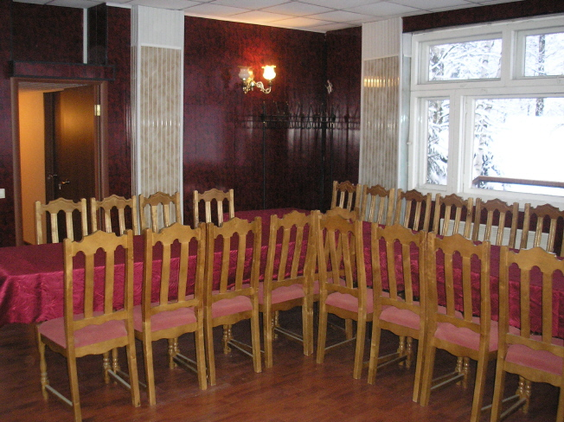
БАНКЕТНЫЙ ЗАЛ на 50 мест с торжественным дизайном -главная интерес коллективных заказчиков..
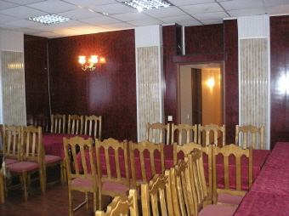 | 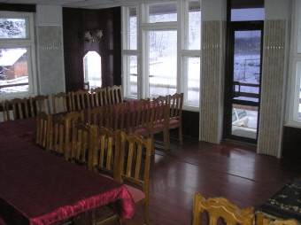
Угловой стол -идеал рассадки и места для танцев. | А ещё -огромные окна и выход на круговой балкон
ЦЕНЫ и ЗАЯВКИ по ТЕЛ. (495) 729-26-18, 796-01-50, (499) 182-38-35 -Николай Петрович.

